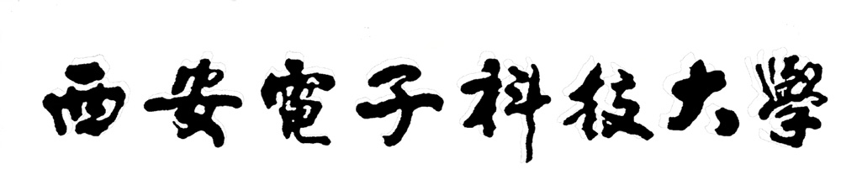

**算法分析与设计（本科）**

**上机报告**



学 院： 软件学院

专 业： 软件工程

**方 向**： **云计算方向**

姓 名： 孙 晖

学 号： 15130120141

目录

一、实验内容 3

二、实验过程 3

2.1 实验一 3

2.1.1实验内容 3

2.1.2 实验过程 3

2.1.3 实验结果 4

2.1.4 实验小结 5

2.2 实验二 5

2.2.1实验内容 5

2.2.2 实验过程 5

2.2.3 实验结果 6

2.2.4 实验小结 6

三、本次实验小结 6

# 一、实验内容

本次实验主要是关于回溯算法。通过两个实验来了解和熟悉回溯算法。

1. 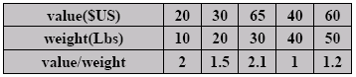第一题：零一背包问题，有五个物品，每个物品都有一个值和一个重量，下表详细列出具体的值，背包最多可以包含100Lbs.用回溯算法解决这个问题，并画出生成树。
2. 第二题：用回溯算法解决八皇后问题。

# 二、实验过程

## 2.1 实验一

### 2.1.1实验内容

著名的背包问题，一共有五个商品，有价值和重量，背包最多能装100磅，和上次实验不同的是，这一次要用回溯算法。

### 2.1.2 实验过程

0/1背包问题。要么全拿，要么全部不拿。回溯算法一般步骤需要先明确解集，解集很好明确，背包价值最大的就是那个解。然后需要构造树，需要规定上界函数，在这一题中，我使用上界函数bound来剪枝。在搜索状态空间树时，只要左结点是可以装进去的，就进入左子树，右子树先计算上界函数，然后判断后剪枝。

程序的架构如下图所示：

图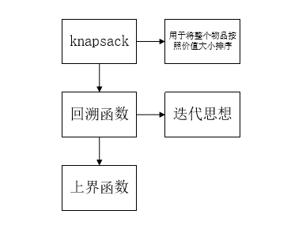1 程序架构

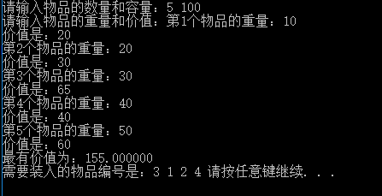

### 2.1.3 实验结果

图2 如图所示，用回溯算法算出的最优价值的情况是155.

图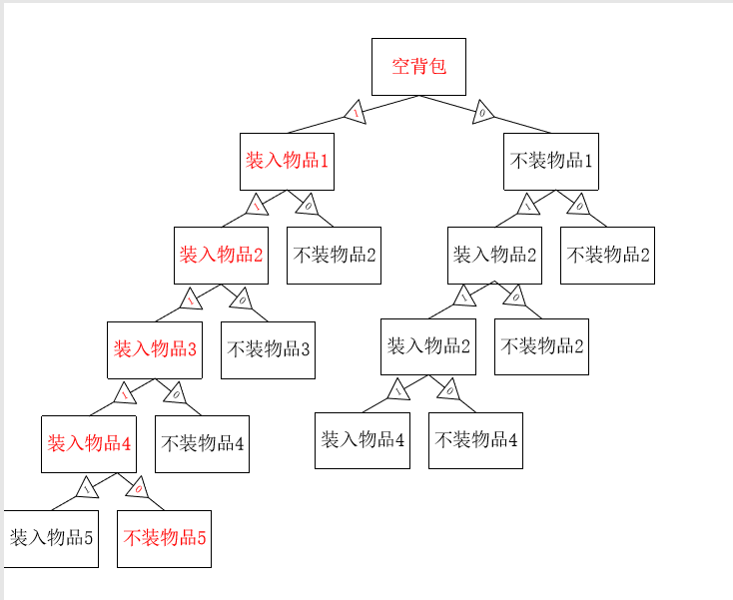3 部分状态空间树（受篇幅影响没有画全）

### 2.1.4 实验小结

0/1背包问题应该是考试的重点，准确地说背包问题是考试的重点，因为这个问题很好的把各种算法总结到了一起，例如贪心算法，动态规划算法，以及回溯算法，因此需要好好总结一下。

## 2.2 实验二

### 2.2.1实验内容

用回溯法解决8皇后问题，皇后与皇后不能再同一条水平线、垂直线、斜对角上。

### 2.2.2 实验过程

首先需要明确，国际象棋的棋盘是8*8的。这意味着，每一行都有一个皇后。我认为本题的难点在于，我如何去判断新加入的皇后是否符合要求，老师ppt上给出的解法是：只要不在对角线和同行同列上就可以了。而老师也给出了什么样子的情况可以用来表示对角线的情况。老师上课PPT上给的动画已经很清楚的解释了具体的流程是什么样子，照着写就可以了。

### 2.2.3 实验结果

图4 如图所示运行结果显示有92中情况

### 2.2.4 实验小结

八皇后问题老师上课讲的已经很清楚了，虽然老师是以4皇后为例子来讲的，但是这并不影响我自己推出来8皇后怎么解，作为回溯算法中的经典算法，必须要掌握。

# 三、本次实验小结

1. 在看回溯算法的时候，总感觉和人工智能八数码问题暴力搜索有一些相似的地方，例如“状态空间树”、“剪枝等等”，不同的是，人工智能里的经典问题是八数码和棋盘问题，这里是八皇后的问题，但是相差并不是很大。
2. 状态空间树中的结点分为三种：活结点、E结点（扩展结点extend结点）、死结点。
3. 我个人是很喜欢算法这些东西的，而这最后一次实验，以及老师上课讲的内容是远远不够的，我希望自己能够多学一些算法。以前的想法是把算法书多看一点是一点，但是老师上节课的叮嘱使得我发现我需要转变这样一种思想，因为算法是永远学不完的，稍微变一下就是另一类东西了，如果只是单纯的为了学算法而学算法是得不偿失的，我应该明确今后的方向，然后专精于那一个方向的算法去学习，这个社会毕竟是需要知识深度的，知识广度并不能很好的在IT领域生存，只有深度才能让自己无可替代。